Introduction
Dans un environnement professionnel, la sécurité et l'organisation du réseau sont primordiales. L'une des solutions les plus efficaces pour segmenter un réseau local sans multiplier les équipements physiques est la mise en place de VLANs (Virtual Local Area Networks).
Cet article détaille la procédure de création et de configuration de VLANs pour isoler trois services distincts au sein d'une entreprise : le Marketing, l'Administratif et les Ressources Humaines (RH). À travers ce guide pratique, nous verrons comment configurer les commutateurs (switches) pour que chaque service dispose de son propre domaine de diffusion, garantissant ainsi que les données sensibles d'un département ne soient pas accessibles par un autre, tout en optimisant les performances globales du réseau.

1- Placer et relier les equipements avec les cables qui conviennent.

A savoir : nous avons relier les equipements du services marketing au port 1 de chaque switch , ceux du services administratif au port 2 et ceux du service RH au port 3.
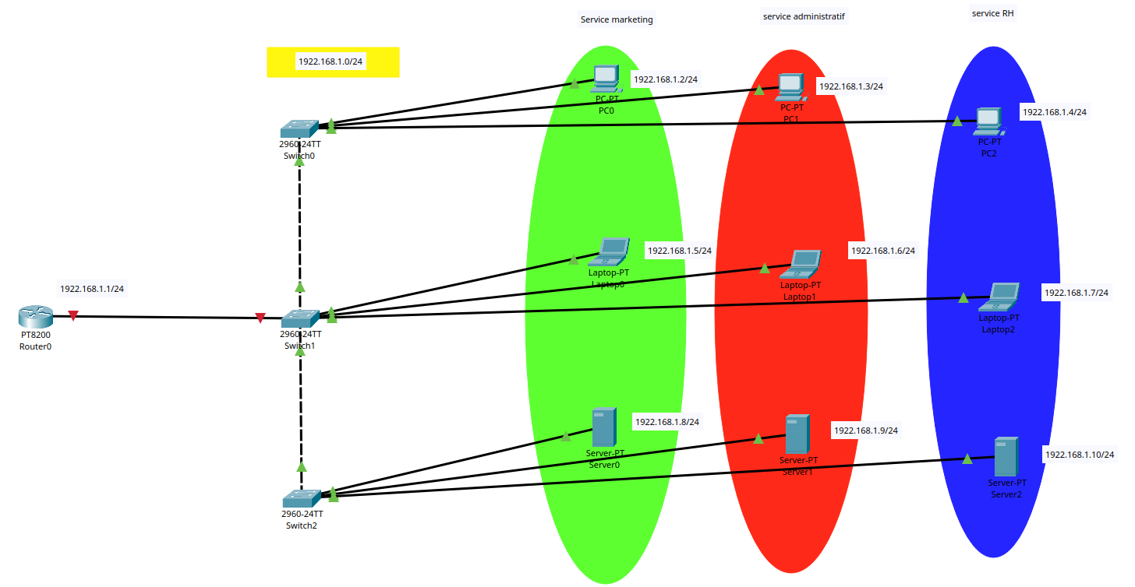
2- Affecter les adresses ip aux equipements.
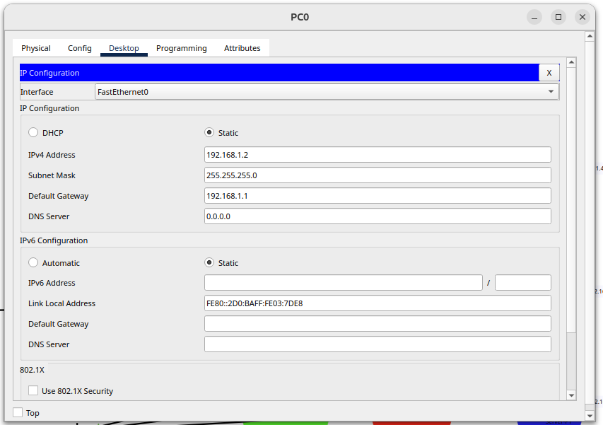
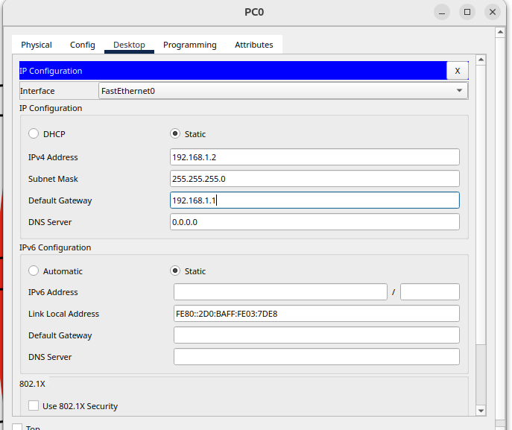

3- Creation des VLANs

vlan 10 → service marketing.
vlan 20 → service administratif.
vlan 30 → service RH.

- Creation des VLANs sur le switch 0.

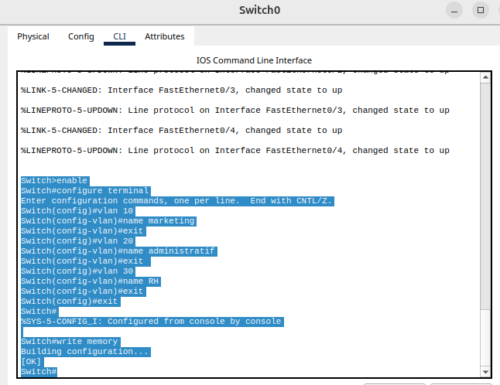

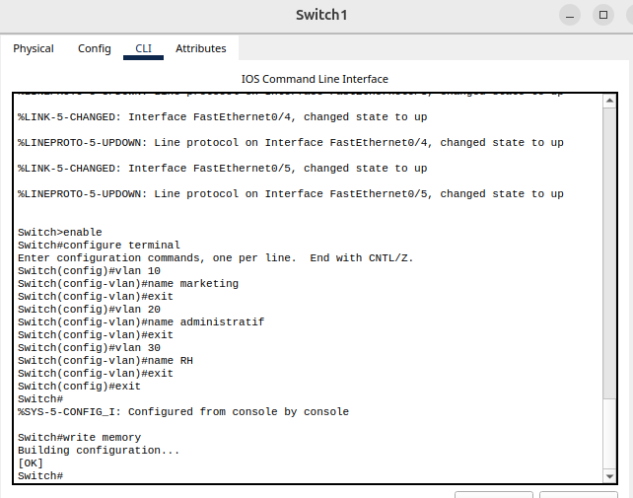
- Creation des VLANs sur le switch 1.

- Creation des VLANs sur le switch 2.

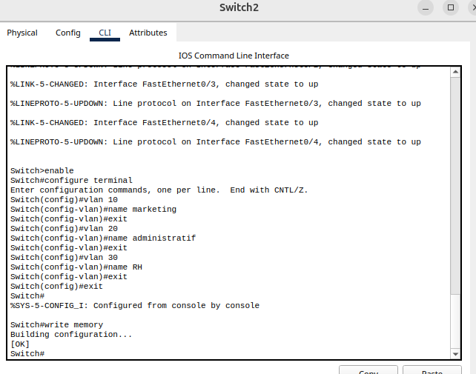
A savoir : nous pouvons afficher les vlans créer avec la commande show vlan

4- affectation des ports aux VLANs.
NB : switchport trunk encapsulation dot1q, avant la config des port en mode trunk

- Switch 0 : affectation des ports fa0/1,fa0/2 et fa0/3 respectivement aux Vlan 10,20 et 30.
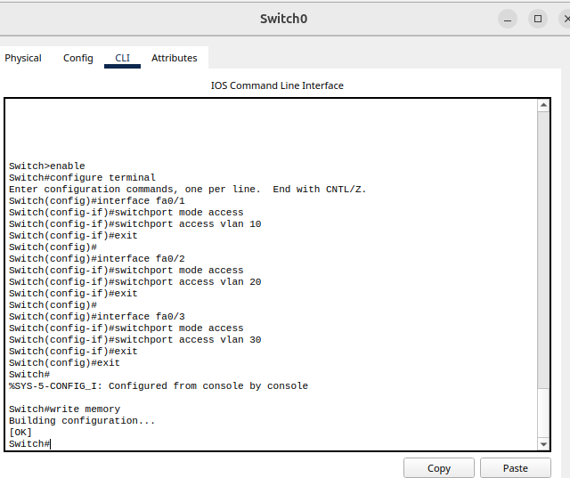

- Switch 1 : affectation des ports fa0/1,fa0/2 et fa0/3 respectivement aux Vlan 10,20 et 30.

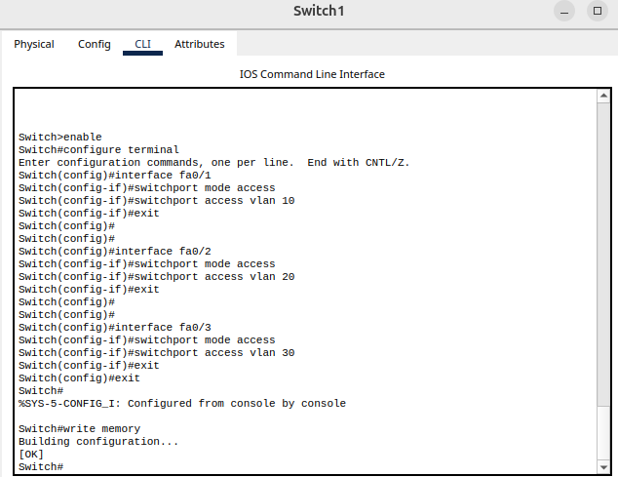

- Switch 2 : affectation des ports fa0/1,fa0/2 et fa0/3 respectivement aux Vlans 10,20 et 30
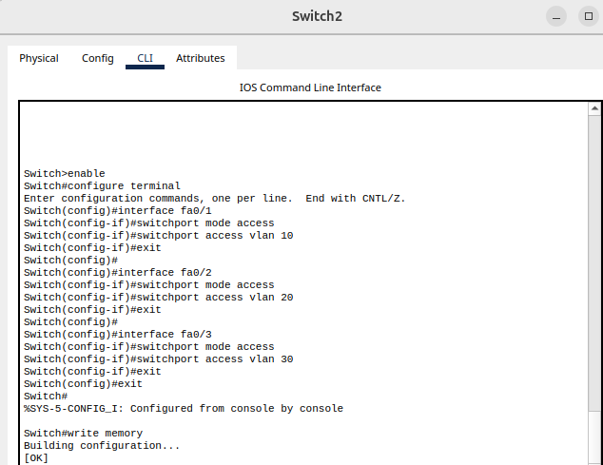

5- Configuration des port inter-connectant les switch en mode trunk
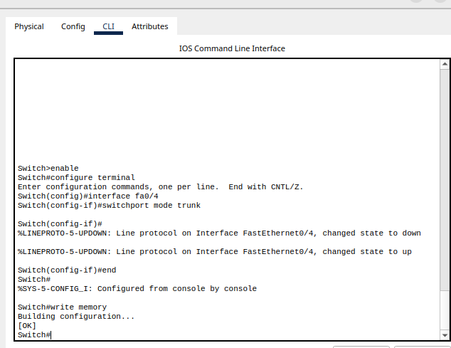
- switch 0 :
- switch 1 :
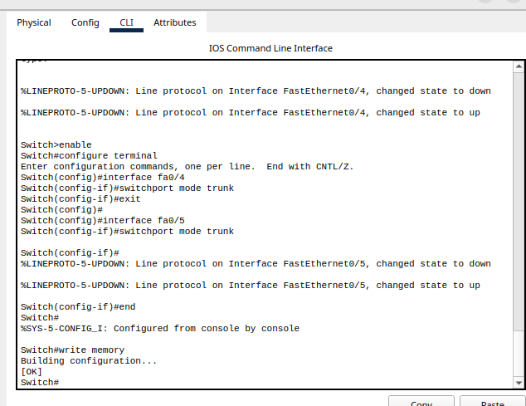

- switch 2 :
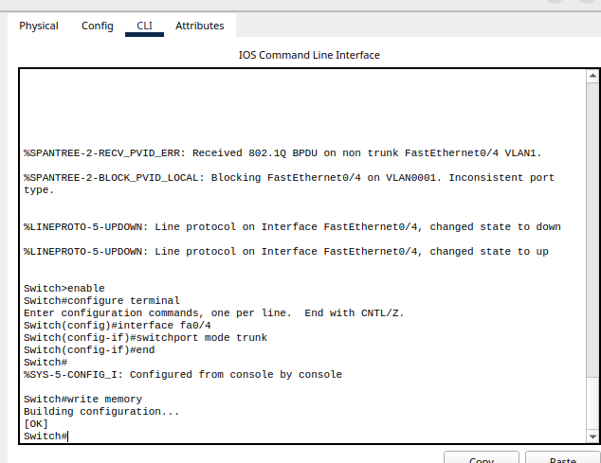

6- Tester la connectivite : PING
- Tester la connectivite entre les equipements du meme Vlan
- Tester la connectivite entre les equipements de vlan different(qui doit echoue).

Conclusion

La segmentation du réseau via les VLANs est une étape fondamentale pour tout administrateur réseau souhaitant concilier flexibilité et sécurité. En suivant ce processus — de la création des identifiants (VLAN 10, 20, 30) à la configuration des ports en mode Access et des liaisons inter-switches en mode Trunk — nous avons réussi à isoler logiquement les trois services.
Comme l'ont démontré les tests de connectivité finaux, les équipements communiquent parfaitement au sein d'un même service mais restent isolés des autres. Pour aller plus loin, si une communication entre ces services devenait nécessaire, il faudrait alors envisager l'ajout d'un routage inter-VLAN via un routeur ou un commutateur de niveau 3.
